Tweede Kamer der Staten-Generaal  kst-34300-J-1  's-Gravenhage 2015 | 2
Vergaderjaar 2015-2016

34 300 J Vaststelling van de begrotingsstaat van het Deltafonds voor het jaar 2016

Nr. 1 VOORSTEL VAN WET
15 september 2015
Wij Willem-Alexander, bij de gratie Gods, Koning der Nederlanden, Prins van Oranje-Nassau, enz. enz. enz.
Allen, die deze zullen zien of horen lezen, saluut! doen te weten:
Alzo Wij in overweging genomen hebben, dat ingevolge artikel 105 van de Grondwet de begroting van de uitgaven en de ontvangsten van het Rijk bij de wet moet worden vastgesteld en dat in artikel 1 van de Comptabiliteitswet 2001 wordt bepaald welke begrotingen tot die van het Rijk behoren en dat overigens de inrichting van de begroting van de uitgaven en de ontvangsten van het Deltafonds moet geschieden met inachtneming van de bepalingen van de Deltawet (Stb. 2011, 604);
Zo is het, dat Wij, de Afdeling advisering van de Raad van State gehoord, en met gemeen overleg der Staten-Generaal, hebben goedgevonden en verstaan, gelijk Wij goedvinden en verstaan bij deze:

Artikel 1
De bij deze wet behorende begrotingsstaat van het Deltafonds voor het jaar 2016 wordt vastgesteld.

Artikel 2
De vaststelling van de begrotingsstaat geschiedt in duizenden euro’s.

Artikel 3
Deze wet treedt in werking met ingang van 1 januari van het onderhavige begrotingsjaar. Indien het Staatsblad waarin deze wet wordt geplaatst, wordt uitgegeven op of na deze datum van 1 januari, treedt zij in werking met ingang van de dag na de datum, van uitgifte van dat Staatsblad en werkt zij terug tot en met 1 januari.
Lasten en bevelen dat deze in het Staatsblad zal worden geplaatst en dat alle ministeries, autoriteiten, colleges en ambtenaren die zulks aangaat, aan de nauwkeurige uitvoering de hand zullen houden.
Gegeven,
De Minister van Infrastructuur en Milieu,
M.H. Schultz van Haegen-Maas Geesteranus
Vaststelling van de begrotingsstaat van het Deltafonds voor het jaar 2016
Begrotingsstaat (J) behorende bij de Wet van .... 20.., Stb. ...
Begroting 2016
Deltafonds
Bedragen x € 1.000
Art. | Omschrijving | Oorspronkelijke vastgestelde begroting
 |  | Verplichtingen | Uitgaven | Ontvangsten
1 | Investeren in waterveiligheid | 1.014.493 | 661.112 | 186.950
2 | Investeren in zoetwatervoorziening | 41.620 | 49.603 | 4.859
3 | Beheer, onderhoud en vervanging | 268.257 | 206.336
4 | Experimenteren cf. art. III Deltawet | 0 | 0
5 | Netwerkgebonden kosten en overige uitgaven | 282.366 | 270.063
6 | Bijdragen andere begrotingen Rijk |  |  | 1.019.652
7 | Investeren in waterkwaliteit | 17.907 | 24.347
 | TOTAAL |  | 1.211.461 | 1.211.461
Geraamde uitgaven van het Deltafonds 2016 (€ 1.211 miljoen)
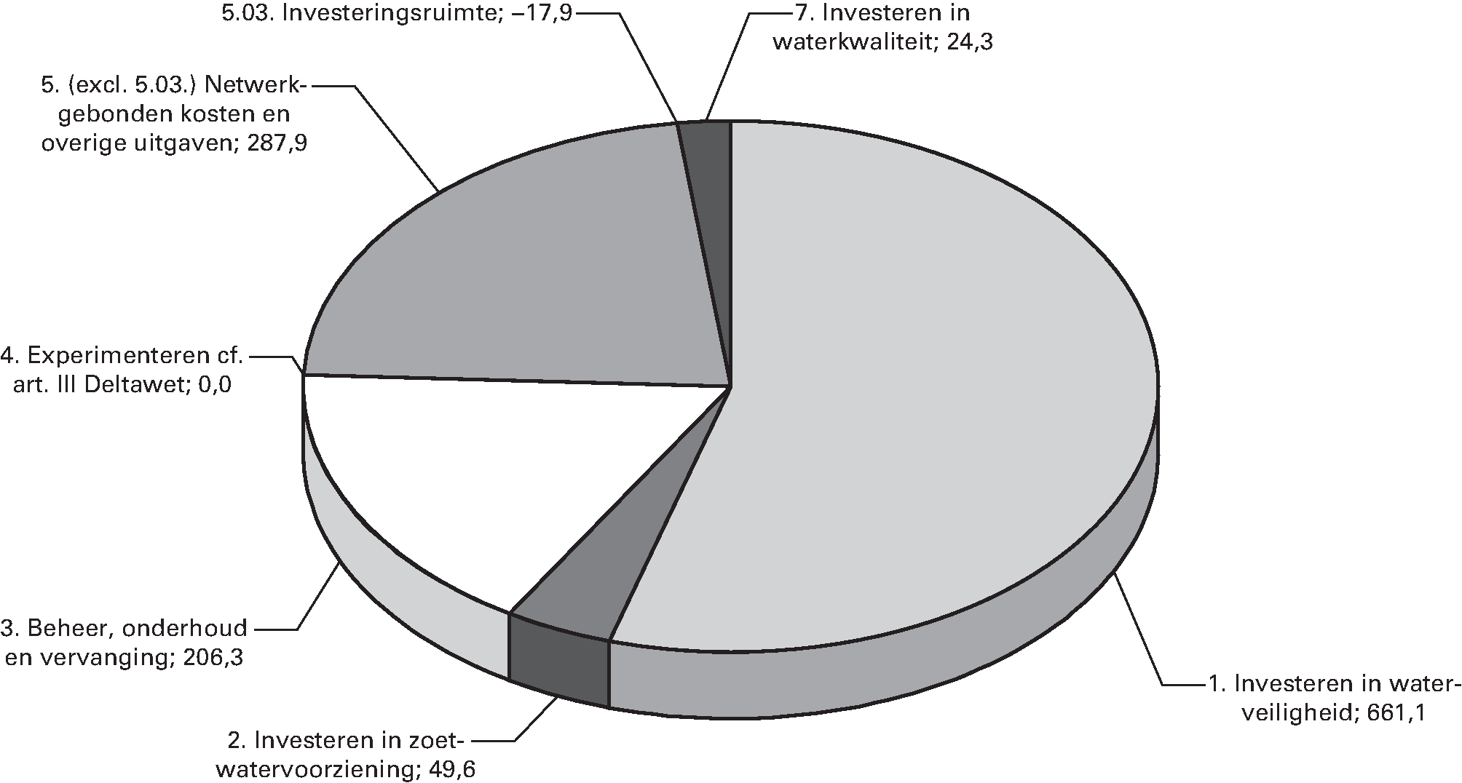
Geraamde ontvangsten van het Deltafonds 2016 (€ 1.211 miljoen)


